Linux 基础指令
Vmware--虚拟机软件
Xshell--远程操作软件
关机命令：shutdown -h now
打开一个文件 vi name
终端--简单的命令行界面---供我们敲击命令完成对系统的操作；
命令的使用格式：命令名称 [操作选项] [操作对象]
对于目录的命令：
ls --浏览目录下的文件信息 （目录在Windows下常叫文件夹）
-a选项 浏览目录下的所有文件，包括隐藏文件（.开头的是隐藏文件，默认不显示）
-l 选项 查看目录下文件的详细信息
Linux下一切皆文件，都可以通过操作文件的方式进行访问，Linux下文件类型并不以后缀名区分。
ls -la workspace/ 组合使用 （显示颜色不同，表示文件功能不同）
pwd ---查看当前所在路径，打印工作路径，打印出来是一个绝对路径（唯一路径，以根目录作为其实表达的路径 /home/san），
多层级路径的表达方式：/home/san 其中最前边的斜杠---是根目录
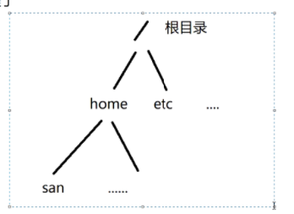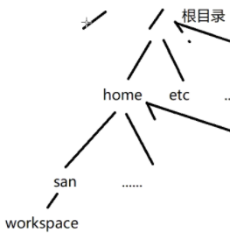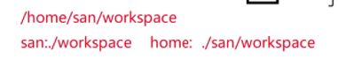
. 表示目录自身， .. 表示一个目录的上级目录
mkdir --创建目录
-p 递归多层级创建目录，从外往内，哪层不存在就创建哪一层
rmdir --删除空目录
-p 递归多层级删除目录，从内往外，哪一层为空就删除哪一层
rm --删除文件
-r 递归删除目录下所有文件，最终删除目录
-f 直接进行操作，不要进行提示， -i 删除时出现提示信息
rm -rf tmp
cp --将一个文件向另一个位置拷贝一份 （默认只能拷贝普通文件）
-r 递归将一个目录及其内部文件全部拷贝到指定位置。
cp -r tmp ./workspace
mv --移动一个文件到另一个位置---剪切
mv tmp ./workspace
cd --改变工作路径，改变当前所在路径，进入某个目录
~ 表示进入当前用户的家目录
常用操作：tab键自动文件名补全--尽量使用，补不出来就说明没有这个文件，避免错误。
Ctrl+c----中断当前的操作。
文件操作：
touch --touch一个文件，若文件存在，则刷新文件的时间属性，若文件不存在，则创建文件。
-d 使用指定的时间书信时间属性
文件的时间属性有3种，最后一次访问，最后一次修改，最后一次状态改变。
示例：touch -d ‘’2018-08-09’’ passwd
-a 仅使用当前系统时间刷新访问时间； -m 仅使用当前系统时间刷新修改时间；
cat --将文件内容打印出来
cat passwd 打印到桌面
more passwd ---分页显示文件内容；向下按行滚动：使用回车；向下按页滚动：使用空格；退出显示：使用q键。
less passwd --分页显示文件内容；向下按行滚动：下键，回车；想下按页滚动：空格，f键；向上滚动：上键，b键；退出显示：q键。
匹配查找字符串：/string 向下匹配 ？String 向上匹配
head ---默认显示文件的前十行内容
-n指定显示的行数 head -n 3 passwd
tail --默认显示文件末尾10行内容
-n指定显示的行数
-f 动态一直等待文件末尾的新数据进行
额外的其他命令：
ifconfig --查看网卡信息
echo：打印字符串--将数据写入标准输出--显示器设备文件； stat：查看文件状态信息
打印字符串：把字符串显示到界面上， 操作系统控制，从键盘读取数据，要把数据再写入显示器，
>>或者>叫做重定向符号；进行数据流的重定向--文件重定向
将要操作的数据，不再写入原本的文件，而是写入到新的文件中。
echo ‘’asdf’’>>test.txt --把原本要写入到标准输出的文件的数据，写入到test.txt文件中。
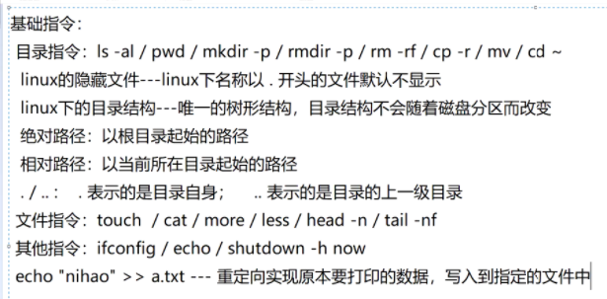
重定向：>/>>重定向符号实现--将原本要写入标准输出的数据写入到指定的文件中，改变数据的流向。
>：清空重定向，将新数据重定向到指定的文件中，但是在这之前会清空文件原有的内容。
>>：追加重定向，将新数据重定向到指定的文件中，但是新数据会被追加写入到文件末尾。
管道符：|
打印文件的第23行内容：head -n 23 ./passwd | tail -n 1
连接两个命令，将前边命令的输出结果，当作后边命令的输入数据，让后边的命令进行处理。

打包指令：
压缩：将一个文件按照一些压缩算法，将文件数据从多变少
zip、gzip、bunzip2
zip/unzip gzip/gunzip bzip2/bunzip2
打包：将多个文件合成一个文件
tar Linux下使用度最高的打包解包工具---将多个文件打包成为一个文件，提供解包功能，并且打包解包的同时可以进行压缩解压缩。 -c 打包； -x 解包； -z 打包或解包同时进行gzip格式压缩解压缩。 -j 打包或解包同时进行bzip2格式压缩解压缩。 -v 显示打包解包信息。 -f 用于指定tar包名称，通常是作为最后一个选项，因为后边要跟上包名称。
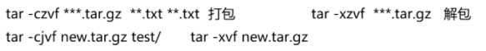
Linux下文件格式并不以后缀名区分，后缀名只是便于用户区分文件功能性之的功能。
man 手册查看命令
man ls ---查看ls命令的手册。
man fopen ---查看fopen函数的手册

匹配查找命令
grep --从文件内容中匹配包含字符串的行
-i 匹配时忽略大小写， -v 反向匹配，匹配不包含指定字符串的
-R 对指定目录下的文件递归逐个进行内容匹配
find --从指定目录中查找指定名称/大小/时间/类型的文件
bc 计算器
date 打印或者设置系统时间
cal 日历
su 切换用户 su username 平常尽量避免直接使用root用户，因为root用户时管理员。可以在系统中为所欲为。
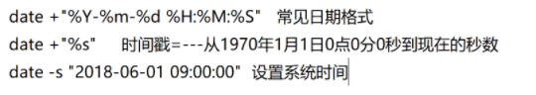
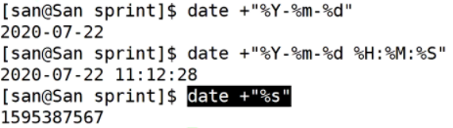
shell的理解：
操作系统内核与用户之间的桥梁----命令行解释器，
用户不能直接访问系统内核---直接访问内核太危险。
shell会捕捉用户的标准输入，得到字符串，通过字符串判断用户想要什么。
用户不能直接访问内核，操作系统提供接口---系统调用接口，用户只能通过这些接口完成内核某个特定功能的访问，
浏览目录这种功能会涉及到很多系统调用接口的使用，为了便于用户使用，因此，使用系统调用接口封装了一些直接完成常用功能的程序。
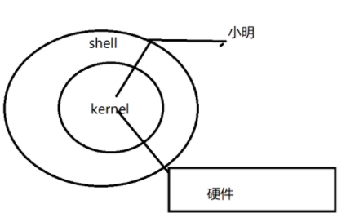

用户输入ls字符串，shell捕捉到之后，就会执行ls这个命令程序完成浏览目录的功能， 终端能够执行命令，因为终端打开之后默认就运行了一个程序---shell--命令行解释程序， shell程序也多种多样，bash dash ，csh
shell ---是一个用户与内核的沟通桥梁，在Linux下就是一个命令行解释程序
Windows下的shell，其实可以理解就是ui操作界面。
权限：限制用户权利的东西。
操作系统中的操作权限：
在linux系统中，将用户分为两类：普通用户---只能干受限的操作与管理员用户---可以为所欲为。
使用su命令进行用户切换--目的就是为了获取这个用户的操作权限。
su username root ->useradd 添加用户，userdel 删除用户
文件权限的认识：
文件访问对用户的分类：文件所有者-u，文件所属组-g，其他用户-o。
文件访问对操作的分类：可读-r，可写-w，可执行-x；
文件访问权限的表示：rwxxrwxrwx 描述了三类用户各自对文件所能进行的操作；
rw-rw-r-- ：所有者对文件可读可写不可执行，所属组成员对文件可读可写不可执行，其他用户只读，不能写也不能执行。 在系统中权限的存储：使用二进制比特位图---二进制比特位只有0/1.
rw-rw-r-- ：110 110 100---占用空间更小，操作更加简便。
- >：111 101 011 -> 所有者可读可写可执行，所属组可读可执行不可写，其他用户可写可执行但是不可读。
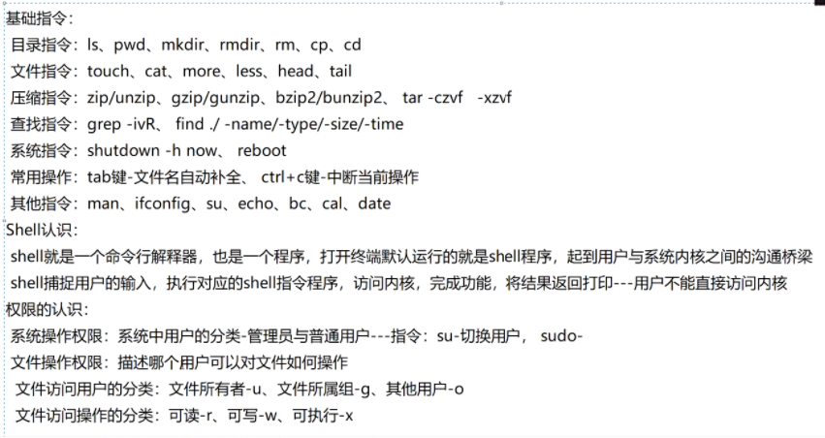
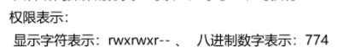
文件访问权限指令：创建一个文件的默认权限--
unmask 查看或者设置文件的创建权限掩码，也就是说掩码决定了一个文件的创建的默认权限
-S 人性化显示 （计算方法：777满权限，八进制掩码，正规机选方法：给定权限&（~掩码）777&（~002））.
现在shell中unmask掩码的值时022，请问创建一个文件后，文件所属组权限？ 755 可读可执行
创建好的文件的权限修改：
文件用户信息的修改：
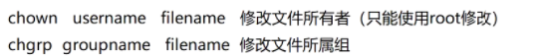
文件权限的沾滞位：
沾滞位：特殊的权限位，---主要用于设置目录沾滞位，其他用户在这个目录下能够创建文件，可以删除自己的文件，但是不能删除别人的。chmod + t filename。

常用工具
软件包管理工具：安装其他的软件工具
编辑器：写代码
编译器：将我们所写的高级语言代码解释成为机器指令集
调试器：调试程序的运行过程
项目自动化构建工程：自动化的将某个项目构架成功
项目版本管理工具：可以实现项目的回滚等管理操作

软件包管理工具：yum--类似于手机上的应用商店。 redhat系列linux中默认的管理工具 提供软件包的查看、安装、移除等管理操作
三板斧操作：
查看：yum list--查看所有软件包 yum search--搜索指定软件包 示例：yum search gcc / yum make
安装：1. su root； 安装软件包必须具有管理员权限； yum install--安装软件包 示例：yum install lrzsz
卸载：1. su root； 卸载软件包必须具有管理员权限； yum remove --卸载软件包 示例：yum remove lrzsz
安装常用软件工具：编译器：gcc / gcc-c++、编辑器：vim、调试器：gdb、版本管理工具：git
查看常用工具是否已经安装：查看每个工具是否有版本信息，如果出现找不到命令，就表示没有安装 su root yum install vim/gcc/gdb/git
vim---version gcc---version gdb---version git---version
编辑器：vim---linux下非常常用的一个编辑器
vim是命令行编辑器，其中不能使用鼠标（使用鼠标是无效的）--在命令行中实现光标的移动，文本的操作，文本的编辑，因此vim具有多种操作模式：12种，常用的有三种：插入模式，普通模式，底行模式。
插入模式：进行文本数据的编辑插入。
普通模式：进行文本常见的操作-复制、剪切、粘贴、删除、撤销、返回、文本对齐、光标的快速移动。
底行模式：进行文本的保存退出，以及文本的匹配查找替换操作。
Vim的基本使用：
操作模式的切换：所有模式都是围绕普通模式进行切换的
打开文件：vim filename--打开一个已有的文件，若文件不存在就会创建，打开文件后默认处于普通模式。
普通模式->插入模式：i--进入插入模式； a--光标后移一个字符，进入插入模式；o：在光标所在行下方创建新行，进入插入模式； I A O
普通模式->底行模式：使用英文冒号:进入底行模式，实现文本的保存和退出操作。 :q--退出、:w--保存并退出、:q!--强制退出-不保存
其他模式->普通模式：所有模式都是围绕普通模式切换的，任何模式下按ESC键，都可以返回普通模式。
普通模式下的操作指令：
光标移动：hjkl上下左右移动光标，w/b一次移动一个单词，ctrl+f/b 上下翻页，gg/G文档首行/尾行
文本操作：yy/nyy-复制； p/P-粘贴； vim中没有删除，删除就是剪切 dd/ndd-剪切； x-删除字符； dw-删除单词；
其他操作：u-撤销上一次操作；ctrl+r--撤销的反向操作； gg=G-全文按照文档格式进行对齐；
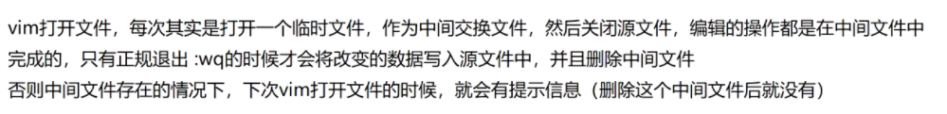
sudo的配置：
sudo--临时为用户操作提权（不用每次都切换管理员用户）
sudo需要进行配置后才能使用；
配置过程：
- su root 切换到管理员用户
- visudo 打开sudo配置
- :90 跳转到文档第90行，在90行附近---
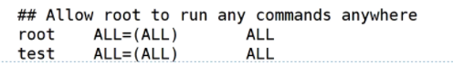
- yy复制root这一行，p粘贴
- 将用户名从root改变成自己的用户名称
- :wq保存退出。
编译器：gcc/g++
gcc是C语言的编译器；g++是C++语言的编译器；不同的语言有编译器
作用：C语言、C++语言都是高级语言，机器无法试别这些代码，需要编译器，将高级语言代码解释成为机器指令，生成可执行程序文件才能执行可执行程序文件：一段功能的机器指令集
编译型语言：C/C++ 脚本型语言：python/lua/shell
编译型语言：程序编译之后才可以执行；
解释型语言：编写完毕直接执行--有解释工具逐行解释，然后执行功能，不同的脚本语言有不同的解释器--编码较快，但是执行性能低

编译过程：编译器将高级语言解释成为机器指令都经过了那些阶段
预处理：展开所有代码（引入头文件、宏替换、删除注释...） gcc-E
编译：纠错，没有错误了将代码解释成为汇编代码； gcc-S
汇编：将汇编代码解释成为及其指令 gcc-c
链接：将所有用到的机器指令文件打包到一起，生成可执行程序。
gcc编译器常见操作选项：
-E 只进行预处理； -o 指定要生成的文件名称； -S 只进行编译； -c 只进行汇编
gcc中默认的链接方式：动态链接。
未定义：我们告诉了编译器有这个变量或者函数，声明了这个变量或者函数，但是编译器没有找到这个变量的定义或者函数的实现。
未声明：我们从来没有告诉编译器有这个东西，然后就直接使用了。
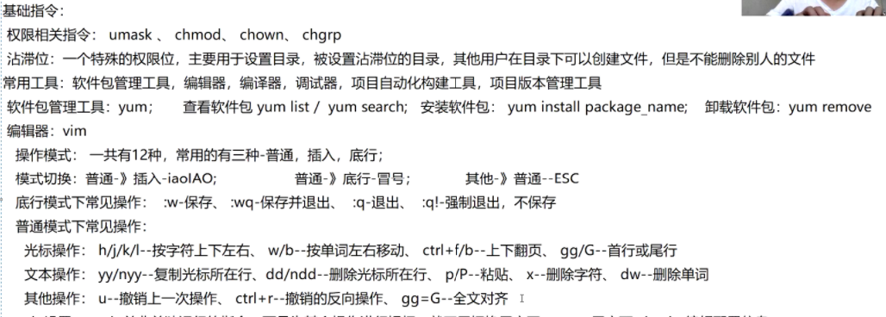
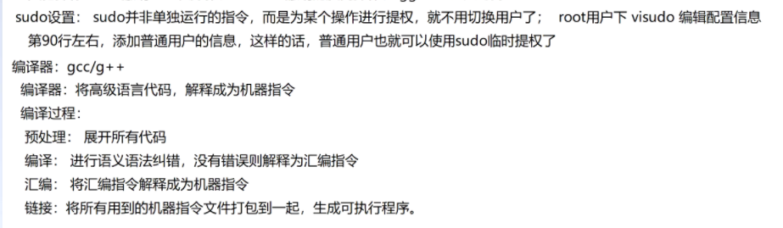
链接库文件的时候有两种链接方式：动态方式与静态链接
动态链接：链接动态库，在可执行程序中记录函数符号信息表，生成的可执行程序比较小，但是运行时需要加载动态库，多个程序可以在内存中使用同一个相同的库，不会在内存中造成代码冗余。
静态链接：链接静态库，直接将使用的函数实现写入可执行程序中，生成的可执行程序比较大，但是运行时不需要额外依赖加载库文件，但是如果多个程序使用了相同的静态库，则运行时会在内存中造成代码冗余。
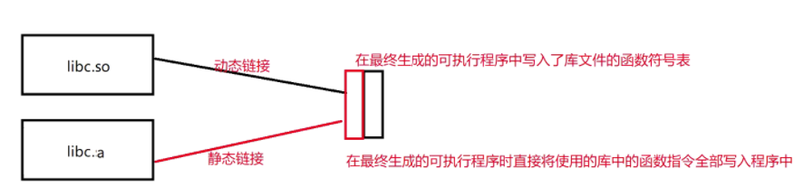
库文件：大佬们已经写好的常见功能代码，打包起来的文件；比如printf函数，就是一个库函数 程序中调用了printf函数，我们的可执行程序运行的时候，就必须能够找到printf对应的实现指令。 gcc编译器，在链接生成可执行程序时，会默认连接标准C库。
.h文件--在C语言中主要用于进行变量或者函数的声明，告诉编译器有这个变量或者函数存在，你先编译 而具体变量的定义或者函数的实现，有可能在其他的.c文件中。
通过.h文件只是为了告诉编译器有什么，编译链接的时候必须得把所有的.c文件的指令以及库文件中的指令打包到一起才行，在一个.c文件中引入其他的.h文件，只是为了告诉编译器在编译这个文件的时候，有哪些其他文件中定义的函数或者变量可以使用。

调试器：gdb
调试一个程序的运行过程，能够让我们从运行过程中发现程序哪里有问题，可以适当的改变数据达到某种调试目的
并不是所有的程序都可以调试，调试器只能调试具有调试符号信息的程序--debug版本的程序
gcc生成可执行程序，默认会生成release版本的程序，程序中没有调试符号信息，想要生成debug版本需要加上-g选项
调试一个程序前提：这个程序是一个debug版本程序，是gcc -g a.c -o main生成的程序
- 调试器加载程序
gdb ./main 直接使用gdb加载程序
- 开始调试程序
run 直接运行； start 开始逐步调试；
- 常用调试指令
- 流程控制：next/n 下一步，遇到函数直接与性能，不会跟踪进入； step/s 下一步，遇到函数则跟踪进入函数； list/l 默认查看调试行附近代码，也可以指定行 list a.c:20 until：直接运行到指定行，也可以指定文件，until a.c:25； continue/c：继续运行，知道断点处停下
- 断点操作：break a.c:9 给指定文件指定行打断点，程序运行到断电就会停下 break function--给函数打断点； info break 查看断点信息 watch - watch a 给变量打断点，当变量数据发生改变的时候停下； delete/d --删除断点
- 内存操作：

环境变量：就是一个变量，用于存储系统运行的环境参数。
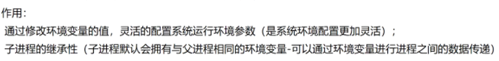
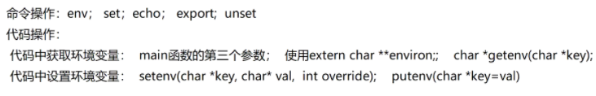
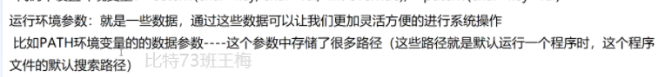
程序地址空间：
地址：内存地址--对内存以字节为存储单元的一个编号；
通过地址就能找到具体对于的内存单元
程序：就是一堆死代码，保存在程序文件中（硬盘）
编译器在编译程序生成可执行程序文件时，就会对每一条指令每一个数据，进行一个地址排号
当程序运行的时候，就会将指令以及数据放到指定的内存地址位置
CPU就会根据地址偏移逐步去执行指令，以及找到对应的数据进行处理
程序运行之后才会占据内存--因此程序地址空间通常被称为--进程地址空间
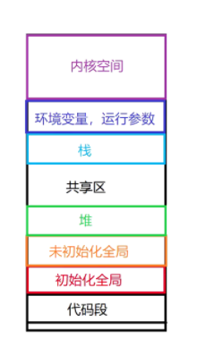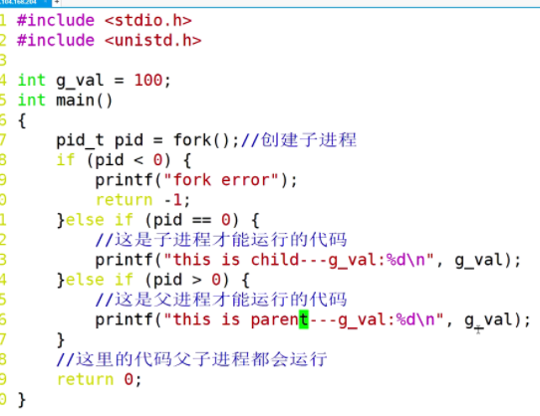
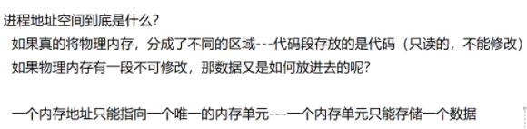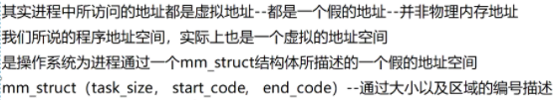
我们所说的地址空间，是一个虚拟的地址空间，只是一堆地址编号的描述（并非物理内存地址）
为什么操作系统不让进程直接访问物理内存，而是农历一个虚拟地址空间，让进程访问虚拟地址？
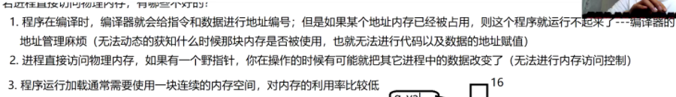
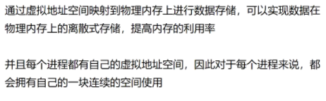
虚拟地址是不具备存储能力，数据的存储依然还是要放到物理内存中
进程中访问的都是虚拟地址，
操作系统中内存管理方式：
分段式：将虚拟地址的组成分为段号+段内偏移量(比如全局数据段有很多变量，他们的短号都是一样的，也就意味着物理内存段的起始地址一样，但是每个变量的偏移量不同)，因此，通过段号对应的物理内存段起始地址，以及虚拟地址中的偏移量组成一个完整的物理地址，找到对应的物理内存单元。 优点：对编译器的地址管理比较友好，但是没有解决数据连续存储内存利用率低的问题。
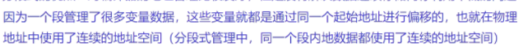
分页式：
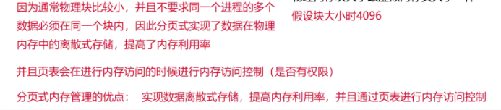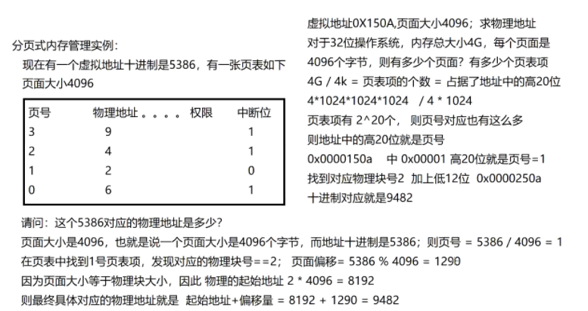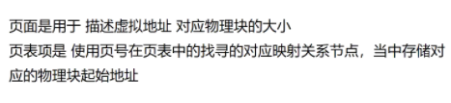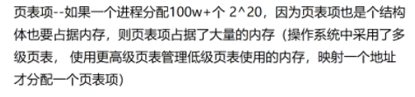
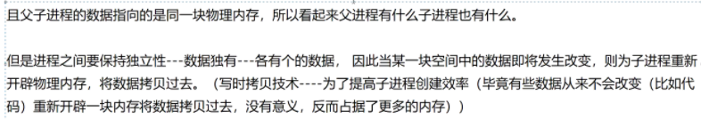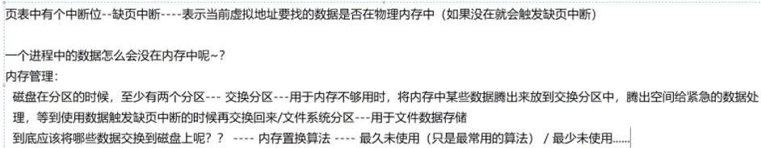
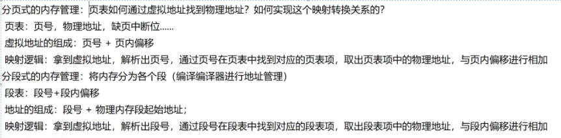
段页式的内存管理：将内存进行分段，在每个段内采用分页管理。
缺页中断：通过虚拟地址，找到页表项之后，如果当前地址本来存放的数据不再内存中，就会出发缺页中断。
为什么一个数据没在内存中：当物理内存不够用的时候，操作系统会根据一定的算法，找出一块物理内存，将其中的数据放到磁盘的交换分区中进行存储，腾出这块内存进行使用，当触发缺页中断的时候，这块内存中的原有数据重新被置换回来。

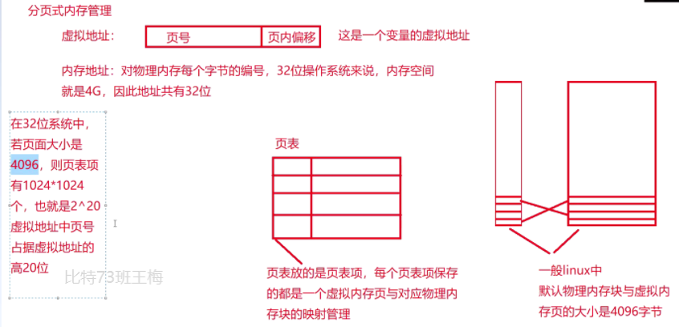

进程控制：创建，终止，等待，程序替换。

进程创建：进程的创建流程以及接口
创建一个进程：创建一个pcb。因为pcb在Linux下是一个task_struct结构体，这个结构体存放在内核中，只能通过系统调用接口实现创建。 pid_t fork(void); 通过复制父进程创建一个子进程（复制了父进程pcb中的数据）--代码共享数据独有。
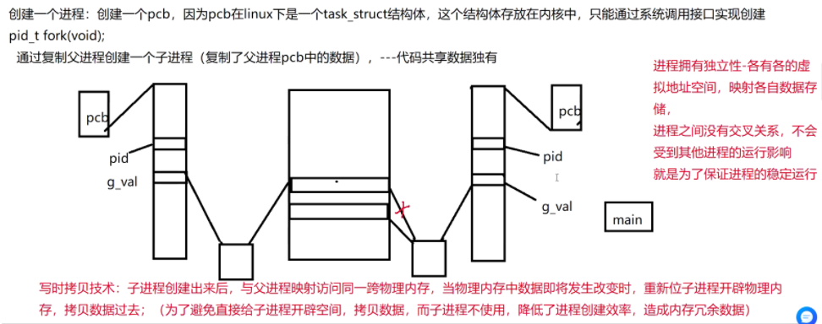
返回值：对于父进程返回的是子进程的pid，是大于0的；对于子进程返回的是0；通过返回值可以进行父子进程代码分流。返回值小于0，出错。
这块物理内存，严格来说是父进程的内存空间，只是子进程能够访问而已，当这块空间数据发生改变的时候，因为父子进程应该各有各的数据，所以重新给子进程开辟。
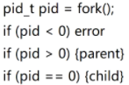
pid_t vfork(void)； 也是创建一个子进程，但是一个父进程使用vfork创建子进程之后，vfork的调用，并不会立即返回（通常说会阻塞父进程），而是让子进程先运行，直到子进程退出，或者进行程序替换之后，父进程才能运行。
vfork创建子进程，有一个特殊的地方，父子进程共用了父进程的虚拟地址空间 在程序运行中，每调用一个函数，就会有一次函数压栈--函数调用栈
因为父子进程共用虚拟地址空间，使用了同一个栈，则若父子进程同时运行，就会造成调用栈混乱；因此让子进程先运行，直到子进程退出或者程序替换后就有了自己的地址空间（在原有的地址空间中子进程的调用就都出栈了） 但要注意，vfork创建的子进程，不能在main函数中使用return退出，因为子进程使用return退出的时候，释放了所有资源，父进程运行的适航资源是错误的。
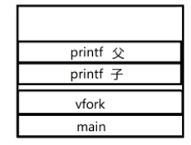
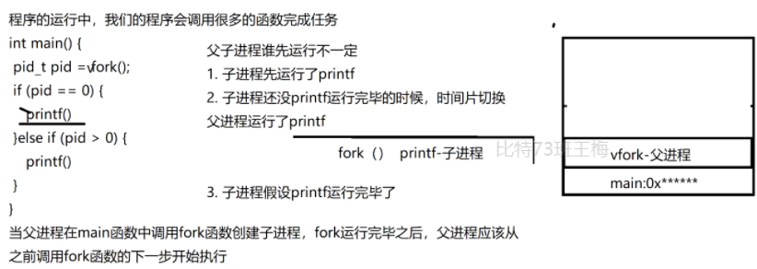
进程终止：如何退出一个进程
main函数中的return；（普通函数中的return只能退出函数，不能退出进程）
在任意位置调用void exit（int status）；可以在程序的任意位置退出一个进程
在任意位置调用void _exit（int status）；可以在程序的任意位置退出一个进程
exit是库函数 _exit是系统调用接口
printf打印数据 实际上是把数据交给显示器，让显示器显示出来--涉及到了不同设备之间的数据交互
如果有很多小的数据要频繁的交给显示器，效率是比较低的
因此操作系统做了一种优化 把很多小的数据放到内存中缓冲区缓冲起来，积累成一个大的数据，然后让显示器一次性取出来--只有一次设备间的数据交互 因此printf并没有立即把数据交给显示器，而是放到了内存中（缓冲区）,等到程序退出的时候，或者刷新缓冲区的时候才会把数据交给显示器，
\n除了换行作用之外，还有一个作用，就是刷新缓冲区的作用（特定显示器设备--通常称之为标准输出）
进程等待：父进程等待子进程退出；为了获取退出子进程返回值；释放退出子进程所有资源；避免产生僵尸进程。
僵尸进程产生原因：因为子进程先于父进程退出，为了保存退出返回值，而无法完全释放资源产生的。
如何等待：
int wait(int *status);--处理退出的子进程，那么如果调用这个接口的时候没有子进程已经退出，则会使父进程阻塞等待，直到有子进程退出。
阻塞：为了完成一个功能，我们发起一个调用，但是若当前不具备完成功能的条件，则调用等待。
非阻塞：为了完成一个功能，我们发起了一个调用，但是若当前不具备完成功能的条件，则调用立即报错返回
status：输出型参数--用于获取退出子进程的返回值；
int waitpid (int pid,int *status,int option);

一个进程退出场景有2种：正常退出，异常退出
一个进程只有在正常退出的时候，返回值才是有意义的；若进程是异常退出，则返回值没有意义；因此，在获取返回值之前，应该先通过低7位，判断进程是否正常退出的（正常退出，则异常退出信号值为0；否则则大于0）
一个进程是否产生了某个异常，是操作系统检测到的，通知的进程；而信号就是进程中的异常通知的值，不同的值表示不同的异常
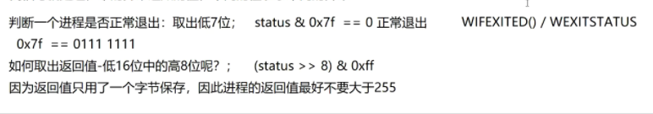

标准库的IO接口：fopen,fread,fwrite,fseek,fclose
系统调用IO接口的认识与使用：open write read lseek close

man手册：1-命令 2-系统调用接口 3-库函数
open:
int open (char *filename,int flag,int mode)
Filename :要打开的文件名称； mode：文件打开方式
flag：只能选其一，也必选其一的选项--访问方式--O_RDONLY（只读）/O_WRONLY（只写）/O_RDWR（读写）
可选项：O_CREAT 若文件不存在则创建；
O_EXCL 通常与O_CREAT同时使用，文件不存在则创建，存在则open报错返回
O_APPEND 在写入的时候以追加写形式进行写入
O_TRUNC 在打开文件的同时清空文件内容
O_NONBLOCK 设置非阻塞
w+：读写 文件不存在则创建，存在则清空内容 Q_RDWR|O_CREAT|O_TRUNC
a+：读追加写，文件不存在则创建，O_RDWR|O_CREAT|O_APPEND
mode：文件的创建权限--在使用O_CREAT的时候必须有--必须指定文件权限
返回值：成功返回一个非负整数--文件描述符--系统调用IO接口的操作句柄；失败返回-1

write:
ssize_t write(int fd,char * data,int count);
fd：open返回的文件描述符（一个进程中可能会打开很多文件，就要通过fd确定操作的是哪个文件）
data：要写入文件的数据首地址； count：要写入的数据长度
返回值：实际写入文件的字节长度(写入数据的时候，有可能会出现部分写入成功)；失败返回-1；

read：
ssize_t read(int fd,char* buf,char*count);
fd:文件描述符； buf：缓冲区首地址-读到的数据就放在这里； count：要读取的数据长度
返回值：成功返回实际读取到的数据字节长度；失败返回-1。

lseek
off_t lseek(int fd,off_t offset,int whence)
fd：文件描述符； offset：相对于whence位置的偏移量； whence：SEEK_SET-起始位置/SEEK_CUR-当前位置/SEEK_END-末尾位置
返回值：跳转后的位置相对于文件起始位置的偏移量（有时候用于跳转到文件末尾求文件长度）

int close(int fd);
通过文件标识符关闭文件
Linux下系统调用IO操作文件的打开方式时，并不区分文本操作/二进制操作，默认全部都是以二进制形式进行操作。

mode_t umask(mode_ mask) 文件权限设置

文件描述符：fopen返回的一个非负整数，是系统调用IO接口的操作句柄，通过这个数字可以让系统知道现在要操作哪个文件？（因为一个进程中有可能会打开很多文件）
文件是什么？ 文件的数据实际上都是存储在硬盘上；一个进程打开很多文件，实际上操作的时候都是操作硬盘；因此一个进程中操作很多文件，文件的数据都在磁盘的不同存储区域进行存储，因此一个进程中一旦打开一个文件，就必须描述清楚，这个文件的存储区域在哪块硬盘的哪块存储区域。

文件描述符实际上就是内核中的文件描述信息数组的下标
- 进程中代开一个文件，就会常见一个struct file结构体描述这个文件信息；
- 将这个结构体存储空间的地址，放到进程的文件描述信息数组中；
- 将数组防止描述信息的着个节点的下表作为文件描述符返回给用户。
通过文件描述符，进程就能找到相应的文件藐视信息。

文件流指针与文件描述符的关系：
文件流指针：fopen返回FILE*fp，是标准库IO接口的操作句柄；
文件描述符：open返回的int fd，是系统调用IO接口的操作句柄。

库函数和系统调用接口的关系？
系统调用接口，是操作系统向上提供的访问内核的接口，
库函数就是大佬们针对典型的应用场景，对系统调用进行封装好的接口函数，

fwrite(char*buf,int block_size,int block_num,FILE*fp)
将buf中的数据写入到fp所指向的文件中；这是一个库函数，归根结底最后还是要通过系统调用接口完成最终访问内核的IO功能，也就是最终需要通过write接口实现功能。
write(int fd,char *buf,int len)
文件流指针是一个结构体，其中包含有文件描述符作为成员变量。

重定向的实现原理：
改变一个描述符下标节点中的文件描述信息，通过这种方式改变所操作的文件。
> >>输出重定向符号---将原本要写入标准输出数据不要写入标准输出了，而是写入到指向的文件中，
>清空重定向，将现有数据写入指向文件之前，先清空原有内容
>>追加重定向，直接将现有数据追加写入 到文件原有内容之后
int dup2(int oldfd,int newfd); ---改变newfd的文件指向
让newfd这个描述符也保存oldfd的文件描述信息；最终的结果就是可以通过newfd或者oldfd操作oldfd原本指向的文件
ls>>a.txt标准输出重定向该如何实现？
- 在ls进程中打开a.txt文件
- 使用dup2进行标准输出重定向，让1指向a.txt dup2(a.txt-fd,1)
动态库与静态库的生成和使用：
库文件：一堆二进制代码实现的集合文件
动态库与静态库的区别：内容上的区别和链接使用上的区别；
生成可执行程序链接动态库：只是将动态库中的函数信息表记录到可执行程序中，这种方式生成的可执行程序中没有具体代码实现，运行时就必须依赖这个库的存在。
生成可执行程序链接静态库：将静态库中使用到的代码全部写入到可执行程序中，这种方式生成的可执行程序中拥有所有的代码实现，自己就可以单独运行。
库的生成;
将一大堆代码实现打包生成一个库文件（需要注意的时这些代码中不能有main函数）
- 将我们自己写的各个C源码，编译成为二进制代码；
- 将各个C源码的二进制代码，进行打包，打包成为库文件。
动态库：
命名方式 ：以lib
gcc -fPIC -c child.c -o child.o 先将源码编译成为二进制代码
-fPIC 产生位置无关代码
gcc --shared child.o libchild.so --shared 告诉编译器生成的时库文件而不是可执行程序

